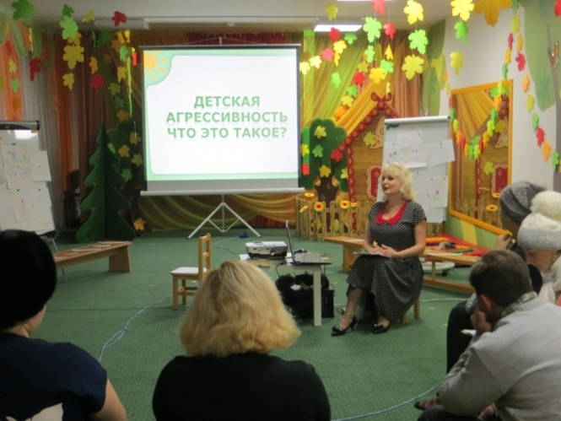

**Практикум для родителей**

**ПОБЕДИ В СЕБЕ ГНЕВ**

**Цели:**

- Повышение уровня педагогической компетентности родителей в работе с агрессивным ребёнком.

- Овладение родителями приемлемыми методами и приёмами воспитания в условиях семьи.

**Задачи:**

- Представить родителям характеристику агрессивного ребёнка;

- Выявить причины, способствующие формированию агрессивности;

- Познакомить родителей с методами и приёмами воспитания агрессивного ребёнка в условиях семьи

- Формировать навык эффективного взаимодействия с агрессивным ребенком.

**Методы и приёмы**: разогревающая игра, беседа, деловая игра, рассматривание детских рисунков, упражнения.

**Предварительная работа**:

- анкетирование родителей и педагогов;

- наблюдение за детьми в различных видах деятельности;

- индивидуальные беседы с родителями;

- оформление приглашений для родителей;

- подготовка памяток, бланков для родителей

**Оборудование:** видеопроектор, слайдовая презентация, памятки для родителей «Скорая помощь в работе с агрессивным ребёнком», листочки и карандаши для записей, магнитная доска, карточки с опорными словами, детские рисунки с изображением гнева, кукла-маль

**Ход.**

Вначале встречи перед родителями демонстрируется видеоклипы, «О добром и злом больном», «Два волка»

***1.Вводная часть****.*

**1. Игра с родителями**.

«Рисунки детей» (Родителям предлагается из множества рисунков выбрать те, на которых, по их мнению, изображён гнев и объяснить свой выбор).

***2. Основная часть.***

Педагог предлагает родителям стать участником сказки.

…В некотором царстве, некотором государстве, но не в давние времена, а в наши дни, жил-был один любознательный мальчик Ваня. Он, как и многие его сверстники, ходил в детский сад, где было много детей. Дети были такими. (слайд 3-6) Они были доброжелательны и веселы. С ними Ване было приятно общаться. Но были и такие, общение с которыми не доставляет ему удовольствия. (слайд 7- 11) Взрослые называют их агрессивными. Малыш знал много разных слов, но со значением этого слова не был знаком. Поможем ему разобраться в этом?

**Ваня:** Что такое агрессия? (Высказывания родителей)

- (слайд 12) Да, агрессия – это намеренные действия, противоречащее нормам и правилам существования людей в обществе, направлен­ные на причинение ущерба одушевленным или неодушевленным объектам.

- Существует 2 вида агрессии - «доброкачественная» и «злокачественная» (слайд 13) Первая появляется в момент опасности и носит защитный характер. Как только опасность исчезает, затухает и данная агрессия. «Злокачественная» агрессия представляет собой деструктивность, жестокость и связана со структурой личности.

- А агрессивность – свойство личности, выражающееся в готовности к агрессии. (слайд 14)

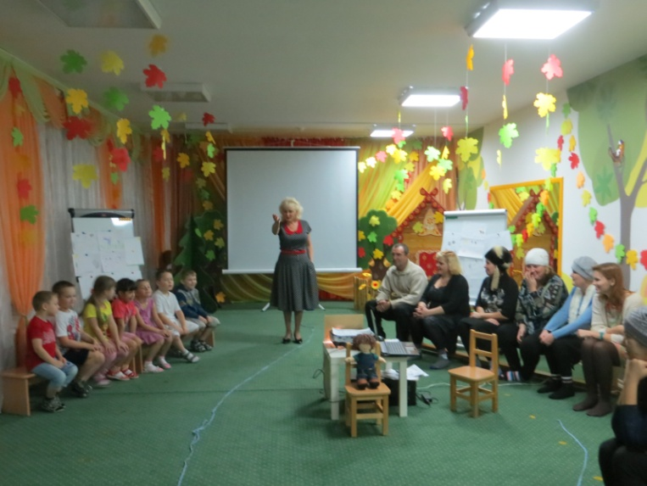

- …Мальчик стал вспоминать, каким образом дети проявляют агрессивность? Сейчас вам предлагается из множества слов – подсказок выбрать те, которые, по вашему мнению, характеризуют агрессивного ребёнка. (Слова: нападают на сверстников, об­зывают, намеренно употребляют грубые слова, отбирают игрушки, намеренно ломают игрушки, часто ругаются со взрослыми, создают конфликтные ситуации, перекладывают вину на других, часто дерутся, не могут адекватно оценить свое поведение, имеют мускульное напряжение, завистливы и мнительны, часто сердятся и прибегают к дракам, часто специально раздражают взрослых, отказываются выполнять правила, отзывчивый, добрый, всегда готов прийти на помощь, уступчивый, ласковый)

- Да, вот такими качествами, обладают агрессивные дети. И не реагировать на детскую агрессию нельзя, иначе она может преобразоваться в безнаказанность и во вседозволенность. Считается, что чем чаще человек совершает агрес­сивные действия, тем в большей степени эти действия становятся неотъемлемой частью его поведения.

- Специалисты выделяют разные формы агрессии. (слайд 15)

- физическая агрессия (нападение) – использование физической силы против другого лица или объекта

- вербальная (словесная) агрессия – выражение негативных чувств как через форму (ссора, крик, визг), так и через содержание вербальных реакций (угроза, проклятья, ругань);

- прямая агрессия – непосредственно направленная против какого-либо объекта или субъекта

- косвенная агрессия – действия, которые опосредованно направлены на другое лицо (злобные сплетни, шутки, битье кулаками по столу)

Сейчас Вам предлагается разместить ваши листочки «в свои домики» (родители размещают листочки в соответствии с формой агрессии)

**Ваня:** Если дети совершают такие поступки, значит, это им для чего – то нужно. Что же побуждает детей на совершение агрессивных поступков? (высказывания родителей) (слайд 16)

- привлечение к себе внимания (например, мальчик вырывает книгу у девочки, разбрасывает игрушки, начинает громко лаять, изображая злую собаку, чем естественно привлекает к себе внимание);

- с целью подчеркнуть своё превосходство, стремясь быть главным, дети ущемляют достоинство другого. (Заметив, что ребёнок расстроился из-за того, что у него не хватает деталей конструктора, мальчик кричит: «Ха-ха-ха, так тебе и надо, у тебя ничего не получится, ты плакса и нытик»; или мальчик отталкивает опередившего его друга, хватает за волосы и пытается стукнуть о стенку)

- стремление получить желаемый предмет (чтобы обладать нужной игрушкой, некоторые дети прибегали к прямому насилию над сверстниками)

- защита и месть. (в ответ на «нападение» или насильственное изъятие игрушки дети отвечают яркими вспышками агрессии);

Таким образом, детская агрессивность имеет определенную причину, которую важно понять и принять, паника или попустительское отношение не являются союзниками в воспитании.

- Ваня заметил, что, несмотря на мотивы, побуждающие детей к агрессии, их можно разделить на 3 группы:

1. «клоуны». Используют агрессию как средство привлечь внимание. Они чем-то напоминают клоунов, которым нужно позабавить других, обратить на себя внимание.

2. «деды». Используют агрессию как норму поведения в общении. В отличие от предыдущей группы они не стремятся привлечь к себе внимание сверстников. Деятельность этих детей отличается целенаправленностью и самостоятельностью. Со временем становится кем-то вроде пахана или «деда», который подавляет и «держит в руках» более мелких и слабых.

3. «садисты». Для них нанесение вреда другому выступает как самоцель. Они испытывают удовольствие от самих действий, приносящих боль и унижение. Их действия отличаются особой жестокостью и хладнокровием, при чем безо всякой видимой цели – ребенок просто испытывает своеобразное удовольствие от страданий другого (толкает с лестницы, прячет ботинки и со спокойной улыбкой наблюдает за происходящим) Нормы и правила поведения открыто игнорируются. На упреки и осуждение взрослых они отвечают: «Ну и что!», «И пусть ему больно». Для таких детей особенно характерна мстительность и злопамятность, они долго помнят любые мелкие обиды и пока не отомстят обидчику, не могут переключиться на другую деятельность. Самые нейтральные ситуации они рассматривают как угрозу и посягательство на свои права. (слайд 17)

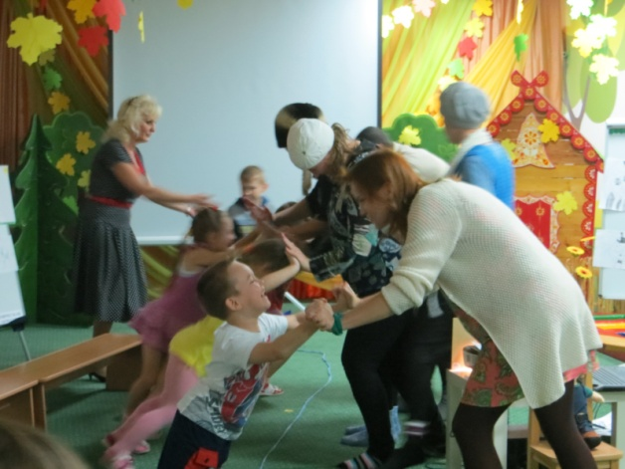

**Ваня:** Почему появляется эта агрессивность?

- Агрессивность как черта личности формируется по разным причинам. Каковы же, на ваш взгляд, причины возникновения агрессивности у детей? (варианты родителей) (слайд 18)

- Для дошкольника значимыми являются три фактора:

**Семья.**

В дошкольном возрасте на появление агрессии самое большое влияние оказывает семейное воспитание ребенка, взаимоотношения между родителями, стиль отношений родителей и детей.

1. Родители систематически проявляют физическую или вербальную агрессию по отношению к ребенку. Формируется защитная агрессивность или подражание модели поведения родителей.

2. Родители применяют слишком суровые наказания, возрастает готовность к агрессивным действиям.

3. Родители не обращают внимания на агрессивное поведение, вспыльчивость ребенка, не контролируют его поведение, что влечёт за собой вседозволенность.

4. Родители проявляют агрессию по отношению к окружающим в присутствии ребёнка. У малыша закрепляется уверенность, что окружающие являются виновниками всех их бед.

5. Конфликты между родителями, развод. Проявляется демонстративная агрессивность (привлечение внимания к своей персоне)

6. Родители не дают возможности ребенку самостоятельного выбора, действий, запрещают любые формы проявления детского гнева. Ребенок систематически подавляет свои эмоции.

**Окружающие дети** - учатся агрессивному поведению в ходе взаимодействия, игры.

(стараются самоутвердиться, быть признанным сверстниками, получить желаемое)

**Средства массовой информации** - оказывают влияние на становление агрессивного поведения дошкольников (сцены вербальной агрессии, насилия)

- Таким образом, можно заметить, что дефекты семейного воспитания, обусловленные как психологическими особенностями самих родителей, так и нарушением взаимоотношений между членами семьи, являются одной из главных причин возникновения агрессивного поведения у дошкольника.

**Ваня:** А как вы думаете, можно ли совсем исключить агрессию из нашей жизни? (высказывания родителей)

- Речь должна идти не об исключении агрессивности, а о контроле над ней. Необходимо учить малыша устранять раздражение и отвлекаться. Можете ли вы привести примеры эффективного воздействия на ребёнка? (высказывания родителей)

- Лучшим гарантом хорошего самообладания и адекватного поведения у детей является поведение самих родителей, их уме­ние владеть собой. К сожалению, многие из нас пока еще и сами не умеют управлять собственным гневом. Следствием этого будет то, что их дети вряд ли когда-либо в процессе воспитания усвоят навыки адекватного выражения гнева.

- (слайд 19) **Ваня:** Как организовать воспитание и обучение таких детей?

**1. Обучать детей способам выражения гнева в приемлемой форме.** Необходимо давать выход гневу! Если спрятать гнев внутри подсознания, медленно, но верно формируется хранилище для гнева. И самое ужасное, что это не бездонное пространство, и в определенный момент оно обязательно переполнится и гнев выплеснется наружу на того, кто попался под руку.

Негативное чувство внутри нас, постепенно приведет к возникновению у нас различных болезней соматического характера (сердце, голова).

Психологи рекомендуют в момент наивысшего накала страстей, дать возможность ребёнку выплеснуть свою агрессию:

- Бить подушку или боксерскую грушу.

- Топать ногами.

- Комкать и рвать бумагу.

- Самое конструктивное - спортивные игры, бег.

Гнев должен быть направлен не на людей, а на неодушевленные предметы.

**2.****Обучать приемам саморегуля­ции**, умению владеть собой в различных ситуациях. (слайд 20)

Агрессивным детям зачастую свойственны мышечные зажимы, особенно в области лица и кистей рук. Поэтому для данной категории детей будут полезны любые релаксационные упражнения. (слайд 21)

В беседе можно объяснить ребенку, каким злым и некрасивым становится человек в порыве гнева.

**3.****Развивать навыки общения.** (слайд 22)

Агрессивные дети иногда проявляют агрессивность лишь потому, что не знают других способов выражения своих чувств. Задача взрослого - научить их выходить из конфликтных ситуаций приемлемыми способами.

***4.*** **Воспитывать доброжелательное отношение к окружающему миру.** (слайд 23) **(**формирование таких качеств, как эмпатия, доверие к людям и т. д. во время совместного чтения с детьми, при беседах о чувствах и эмоциях, которые будят в них действия героев. Кроме этого полезно сочинять с ребёнком сказки, истории).

- (слайд 24) Мы предлагаем вам памятку **«Скорая помощь в общении с агрессивным ребёнком»**

*Если Ваш ребёнок ведёт себя агрессивно:*

- остановите занесённую для удара руку малыша, удержите за плечи и твёрдо скажите: «Нельзя!»

- отвлеките малыша интересной игрушкой или каким-нибудь занятием

- используйте мягкое физическое манипулирование (уведите с места конфликта)

- создайте ситуацию, чтобы ребёнок мог перенести свой гнев на безопасные предметы (подушки, мячи и др.)

- учите выражать свой гнев словами, «Я злюсь, потому что…»

- Ваня видел, как в детском саду детей обучают играм, способствующим снижению детской агрессивности. *(демонстрируется видео)*

- А теперь Ваня, созвав своих верных друзей, решил показать родителям, как дети освоили некоторые приёмы и чему они научились.

*(демонстрация некоторых игр с участием детей)*

(«Кто лучше изобразит Злюку», «Смешные рожицы» (мимическая гимнастика), «Толкалочки», «Разорви замок», «Уходи, зло!», «Выдохни Гнев», «Возьми себя в руки», «Пожелания»)

- В заключении наши ребята попросили показать родителям понравившуюся им притчу о том, как можно победить в себе гнев.

*(демонстрируется притча о добре)*

- В память о нашей встрече наши ребята подарят вам памятки на одной стороне которой вы найдёте перечень игр, способствующих снижению детской агрессивности, а с другой – советы по оказанию экстренной помощи детям в момент приступа агрессии. «Скорая помощь в работе с агрессивным ребёнком»

*(обсуждение памятки)*

**3. Заключительная часть.**

- В заключении Ваня вспомнил слова Р. Кэмпбелла: «Ребенка можно сравнить с зеркалом. Он отражает, а не излучает любовь. Если ему дать любовь, он возвращает ее. Если ничего не дать, ничего в ответ и не получишь» (слайд 25)

- Отзыв о мероприятии, свои предложение и пожелания вы может оставить, заполнив бланк.

*(родители заполняют бланки, демонстрируется клип «Про любовь и доброту»)*

**Приложение**

**Памятка для родителей**

**«Скорая помощь в общении с агрессивным ребёнком»**

*Если Ваш ребёнок ведёт себя агрессивно:*

- остановите занесённую для удара руку малыша, удержите за плечи и твёрдо скажите: «Нельзя!»

- отвлеките малыша интересной игрушкой или каким-нибудь занятием

- используйте мягкое физическое манипулирование (уведите с места конфликта)

- создайте ситуацию, чтобы ребёнок мог перенести свой гнев на безопасные предметы (подушки, мячи и др.)

- учите выражать свой гнев словами, в вежливой форме «Я злюсь, потому что…»

**Игры, понижающие агрессивность у детей**

**«Рубка дров»** - имитироватьрубку дров.

**«Тух – тиби - дух» -** ребёнокходит по комнате и сердито-пресердито произноси: «Тух-тиби-дух!» Есть один запрет: нельзя смеяться. Повторять заклинание до тех пор, пока оно не подействует.

«**Разрывание бумаги»** Предложите ребёнку рвать бумагу на кусочки разного размера и бросать их в центр комнаты. Вы может тоже рвать бумагу вместе с ним. Когда куча в центре комнаты станет большой, пусть ребёнок поиграет с ней, подбрасывая кусочки вверх, разбрасывая их или прыгая на них.

**«Выбиваем пыль**» Ребёнку даётся «пыльная подушка». Он должен, усердно колотя руками, хорошенько её «почистить».

**«Ругаемся овощами»** Предложите детям поругаться, но не плохими словами, а овощами: «Ты – огурец» «Ты – морковка» и т.д.

"Штанга" Ребёнку предлагается стать тяжелоатлетом и поднять тяжеленную штангу, лежащую на полу.

Шалтай-Болтай сидел на стене.   
Шалтай-Болтай свалился во сне.

Сначала дети поворачивают туловище вправо-влево, руки при этом свободно болтаются, как у тряпичной куклы. На слова "свалился во сне" - резко наклоняют корпус тела вниз".

**«Лимон»** Детям предлагают представить, что в правой руке у них лимон, из которого нужно выжать сок. Они как можно сильнее сжимают правую руку в кулачок, затем рас­слабляют ее. Аналогичное упражнение выполняется левой рукой.

**«Кричалки — шепталки** — **молчалки»** Взрослые договариваются с детьми. по определённому сигналу взрослого кричат, шепчут или молчат.

**"Попроси игрушку"** Дети, подбирая слова, стараются получить игрушку.  
**"Толкалки"** Дети выбирают пару и стараются столкнуть друг друга с места.

**"Жужа"** Ребёнок, нахмурившись, сидит на стуле с полотенцем в руке. Окружающие подразнивают его. В любой момент «Жужа» вскакивает и начинает гоняться за обидчиками, стараясь поймать того, кто обидел больше всех, он и будет "Жужей".